2022年普通高等学校招生全国统一考试（浙江卷）
数学
姓名________ 准考证号_________________
本试题卷分选择题和非选择题两部分.全卷共4页，选择题部分1至3页；非选择题部分3至4页．满分150分，考试时间120分钟.
考生注意：
1．答题前，请务必将自己的姓名、准考证号用黑色字迹的签字笔或钢笔分别填写在试题卷和答题纸规定的位置上.
2．答题时，请按照答题纸上“注意事项”的要求，在答题纸相应的位置上规范作答，在本试题卷上的作答一律无效.
参考公式：
如果事件A，B互斥，则 柱体的体积公式
如果事件A，B相互独立，则 其中S表示柱体的底面积，h表示柱体的高
锥体的体积公式
若事件A在一次试验中发生的概率是p，则n次
独立重复试验中事件A恰好发生k次的概率 其中S表示锥体的底面积，h表示锥体的高
球的表面积公式
台体的体积公式
球的体积公式
其中表示台体的上、下底面积，
h表示台体的高 其中R表示球的半径
选择题部分（共40分）
一、选择题：本大题共10小题，每小题4分，共40分．在每小题给出的四个选项中，只有一项是符合题目要求的．
1. 设集合，则（ ）
A. B. C. D.
【答案】D
【解析】
【分析】利用并集的定义可得正确的选项.
【详解】，
故选：D.
2. 已知（为虚数单位），则（ ）
A. B. C. D.
【答案】B
【解析】
【分析】利用复数相等的条件可求.
【详解】，而为实数，故，
故选：B.
3. 若实数x，y满足约束条件则的最大值是（ ）
A. 20 B. 18 C. 13 D. 6
【答案】B
【解析】
【分析】在平面直角坐标系中画出可行域，平移动直线后可求最大值.
【详解】不等式组对应的可行域如图所示：
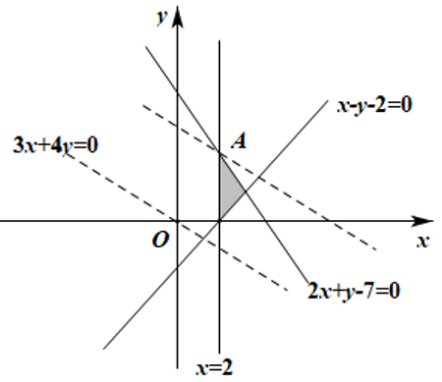
当动直线过时有最大值.
由可得，故，
故，
故选：B.
4. 设，则“”是“”的（ ）
A. 充分不必要条件 B. 必要不充分条件 C. 充分必要条件 D. 既不充分也不必要条件
【答案】A
【解析】
【分析】由三角函数的性质结合充分条件、必要条件的定义即可得解.
【详解】因为可得：
当时，，充分性成立；
当时，，必要性不成立；
所以当，是的充分不必要条件.
故选：A.
5. 某几何体的三视图如图所示（单位：），则该几何体的体积（单位：）是（ ）
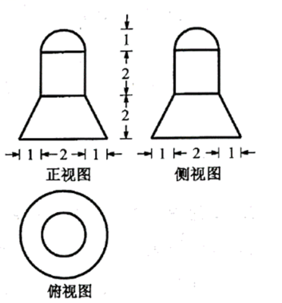
A. B. C. D.
【答案】C
【解析】
【分析】根据三视图还原几何体可知，原几何体是一个半球，一个圆柱，一个圆台组合成的几何体，即可根据球，圆柱，圆台的体积公式求出．
【详解】由三视图可知，该几何体是一个半球，一个圆柱，一个圆台组合成的几何体，球的半径，圆柱的底面半径，圆台的上底面半径都为，圆台的下底面半径为，所以该几何体的体积．
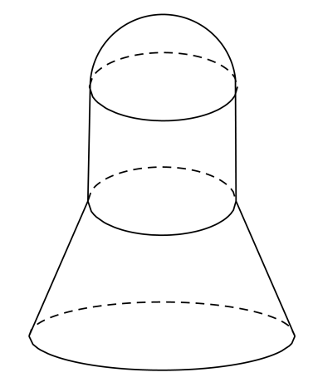
故选：C．
6. 为了得到函数的图象，只要把函数图象上所有的点（ ）
A. 向左平移个单位长度 B. 向右平移个单位长度
C. 向左平移个单位长度 D. 向右平移个单位长度
【答案】D
【解析】
【分析】根据三角函数图象的变换法则即可求出．
【详解】因为，所以把函数图象上的所有点向右平移个单位长度即可得到函数的图象．
故选：D.
7. 已知，则（ ）
A. 25 B. 5 C. D.
【答案】C
【解析】
【分析】根据指数式与对数式的互化，幂的运算性质以及对数的运算性质即可解出．
【详解】因为，，即，所以．
故选：C.
8. 如图，已知正三棱柱，E，F分别是棱上的点．记与所成的角为，与平面所成的角为，二面角的平面角为，则（ ）
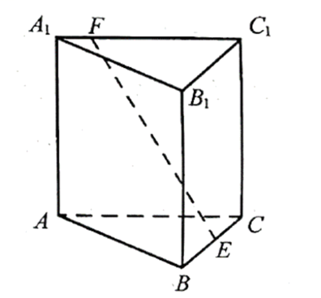
A. B. C. D.
【答案】A
【解析】
【分析】先用几何法表示出，再根据边长关系即可比较大小．
【详解】如图所示，过点作于，过作于，连接，
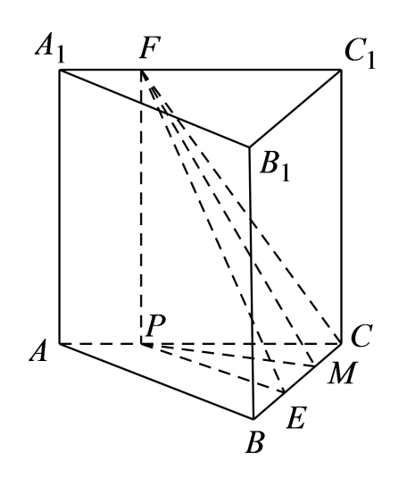
则，，，
，，，
所以，
故选：A．
9. 已知，若对任意，则（ ）
A B. C. D.
【答案】D
【解析】
【分析】将问题转换为，再结合画图求解．
【详解】由题意有：对任意的，有恒成立．
设，，
即的图象恒在的上方（可重合），如下图所示：
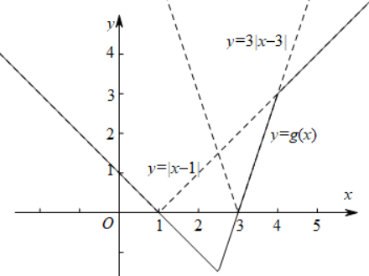
由图可知，，，或，，
故选：D．
10. 已知数列满足，则（ ）
A. B. C. D.
【答案】B
【解析】
【分析】先通过递推关系式确定除去，其他项都在范围内，再利用递推公式变形得到，累加可求出，得出，再利用，累加可求出，再次放缩可得出．
【详解】∵，易得，依次类推可得
由题意，，即，
∴，
即，，，…，，
累加可得，即，
∴，即，,
又，
∴，，，…，，
累加可得，
∴，
即，∴，即；
综上：．
故选：B．
【点睛】关键点点睛：解决本题的关键是利用递推关系进行合理变形放缩.
非选择题部分（共110分）
二、填空题：本大题共7小题，单空题每题4分，多空题每空3分，共36分．
11. 我国南宋著名数学家秦九韶，发现了从三角形三边求面积的公式，他把这种方法称为“三斜求积”，它填补了我国传统数学的一个空白．如果把这个方法写成公式，就是，其中a，b，c是三角形的三边，S是三角形的面积．设某三角形的三边，则该三角形的面积___________．
【答案】.
【解析】
【分析】根据题中所给的公式代值解出．
【详解】因为，所以．
故答案为：.
12. 已知多项式，则__________，___________．
【答案】 ①. ②.
【解析】
【分析】第一空利用二项式定理直接求解即可，第二空赋值去求，令求出，再令即可得出答案．
【详解】含项为：，故；
令，即，
令，即，
∴，
故答案为：；．
13. 若，则__________，_________．
【答案】 ①. ②.
【解析】
【分析】先通过诱导公式变形，得到的同角等式关系，再利用辅助角公式化简成正弦型函数方程，可求出，接下来再求．
【详解】，∴，即，
即，令，，
则，∴，即，
∴ ，
则．
故答案为：；．
14. 已知函数则________；若当时，，则的最大值是_________．
【答案】 ①. ②. ##
【解析】
【分析】结合分段函数的解析式求函数值，由条件求出的最小值,的最大值即可.
【详解】由已知，，
所以，
当时，由可得，所以，
当时，由可得，所以，
等价于，所以，
所以的最大值为.
故答案为：，.
15. 现有7张卡片，分别写上数字1，2，2，3，4，5，6．从这7张卡片中随机抽取3张，记所抽取卡片上数字的最小值为，则__________，_________．
【答案】 ①. ， ②. ##
【解析】
【分析】利用古典概型概率公式求，由条件求分布列，再由期望公式求其期望.
【详解】从写有数字1,2,2,3,4,5,6的7张卡片中任取3张共有种取法，其中所抽取的卡片上的数字的最小值为2的取法有种，所以，
由已知可得的取值有1，2，3，4，
，，
，
所以,
故答案为：，.
16. 已知双曲线的左焦点为F，过F且斜率为的直线交双曲线于点，交双曲线的渐近线于点且．若，则双曲线的离心率是_________．
【答案】
【解析】
【分析】联立直线和渐近线方程，可求出点，再根据可求得点，最后根据点在双曲线上，即可解出离心率．
【详解】过且斜率为的直线，渐近线，
联立，得，由，得
而点在双曲线上，于是，解得：，所以离心率.
故答案为：．
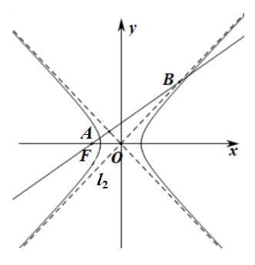
17. 设点P在单位圆的内接正八边形的边上，则的取值范围是_______．
【答案】
【解析】
【分析】根据正八边形的结构特征，分别以圆心为原点，所在直线为轴，所在直线为轴建立平面直角坐标系，即可求出各顶点的坐标，设，再根据平面向量模的坐标计算公式即可得到，然后利用即可解出．
【详解】以圆心为原点，所在直线为轴，所在直线为轴建立平面直角坐标系，如图所示：
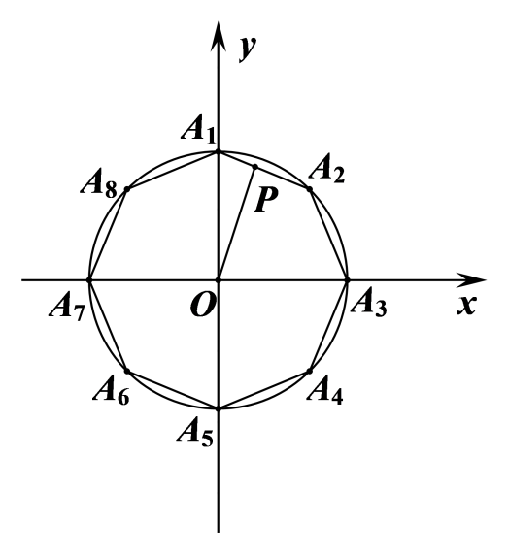
则,，设,于是，
因为，所以，故的取值范围是.
故答案为：．
三、解答题：本大题共5小题，共74分．解答应写出文字说明、证明过程或演算步骤．
18. 在中，角A，B，C所对的边分别为a，b，c．已知．
（1）求的值；
（2）若，求的面积．
【答案】（1）；
（2）．
【解析】
【分析】（1）先由平方关系求出，再根据正弦定理即可解出；
（2）根据余弦定理的推论以及可解出，即可由三角形面积公式求出面积．
【小问1详解】
由于， ，则．因为，
由正弦定理知，则．
【小问2详解】
因为，由余弦定理，得，
即，解得，而，，
所以的面积．
19. 如图，已知和都是直角梯形，，，，，，，二面角的平面角为．设M，N分别为的中点．
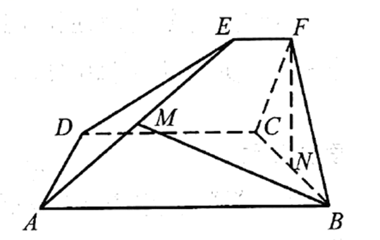
（1）证明：；
（2）求直线与平面所成角的正弦值．
【答案】（1）证明见解析；
（2）．
【解析】
【分析】（1）过点、分别做直线、的垂线、并分别交于点、，由平面知识易得，再根据二面角的定义可知，，由此可知，，，从而可证得平面，即得；
（2）由（1）可知平面，过点做平行线，所以可以以点为原点，，、所在直线分别为轴、轴、轴建立空间直角坐标系，求出平面的一个法向量，以及，即可利用线面角的向量公式解出．
【小问1详解】
过点、分别做直线、的垂线、并分别交于点交于点、．
∵四边形和都是直角梯形，，，由平面几何知识易知，，则四边形和四边形是矩形，∴在Rt和Rt，，
∵，且，
∴平面是二面角的平面角，则，
∴是正三角形，由平面，得平面平面，
∵是的中点，，又平面，平面，可得，而，∴平面，而平面．
【小问2详解】
因为平面，过点做平行线，所以以点为原点， ，、所在直线分别为轴、轴、轴建立空间直角坐标系，
设，则，
设平面的法向量为
由，得，取，
设直线与平面所成角为，
∴．
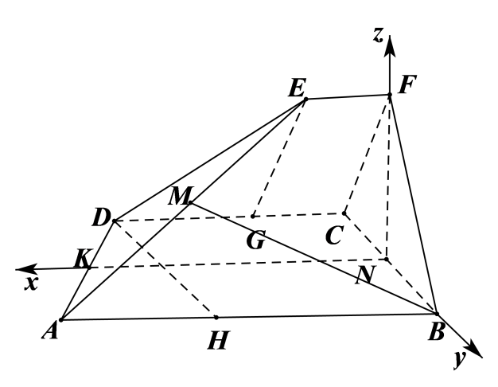
20. 已知等差数列的首项，公差．记的前n项和为．
（1）若，求；
（2）若对于每个，存在实数，使成等比数列，求d取值范围．
【答案】（1）
（2）
【解析】
【分析】（1）利用等差数列通项公式及前项和公式化简条件，求出，再求；
(2)由等比数列定义列方程，结合一元二次方程有解的条件求的范围.
【小问1详解】
因为，
所以，
所以，又，
所以，
所以，
所以，
【小问2详解】
因为，，成等比数列，
所以，
，
，
由已知方程的判别式大于等于0，
所以，
所以对于任意的恒成立，
所以对于任意的恒成立，
当时，，
当时，由，可得
当时，，
又
所以
21. 如图，已知椭圆．设A，B是椭圆上异于的两点，且点在线段上，直线分别交直线于C，D两点．
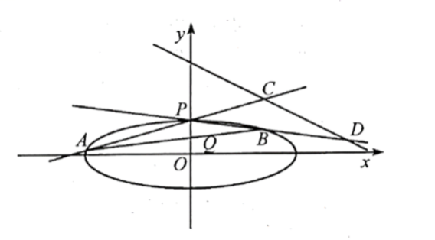
（1）求点P到椭圆上点的距离的最大值；
（2）求的最小值．
【答案】（1）；
（2）．
【解析】
【分析】（1）设是椭圆上任意一点,再根据两点间的距离公式求出，再根据二次函数的性质即可求出；
（2）设直线与椭圆方程联立可得，再将直线方程与的方程分别联立，可解得点的坐标，再根据两点间的距离公式求出，最后代入化简可得，由柯西不等式即可求出最小值．
【小问1详解】
设是椭圆上任意一点,,则
，当且仅当时取等号，故的最大值是.
【小问2详解】
设直线,直线方程与椭圆联立,可得,设，所以，
因为直线与直线交于,
则,同理可得,.则
，
当且仅当时取等号，故的最小值为.
【点睛】本题主要考查最值计算，第一问利用椭圆的参数方程以及二次函数的性质较好解决，第二问思路简单，运算量较大，求最值的过程中还使用到柯西不等式求最值，对学生的综合能力要求较高，属于较难题．
22. 设函数．
（1）求的单调区间；
（2）已知，曲线上不同三点处的切线都经过点．证明：
（ⅰ）若，则；
（ⅱ）若，则．
（注：是自然对数的底数）
【答案】（1）的减区间为，增区间为.
（2）（ⅰ）见解析；（ⅱ）见解析.
【解析】
【分析】（1）求出函数的导数，讨论其符号后可得函数的单调性.
（2）（ⅰ）由题设构造关于切点横坐标的方程，根据方程有3个不同的解可证明不等式成立，（ⅱ） ，，则题设不等式可转化为，结合零点满足的方程进一步转化为，利用导数可证该不等式成立.
【小问1详解】
，
当，；当，，
故的减区间为，的增区间为.
【小问2详解】
（ⅰ）因为过有三条不同的切线，设切点为，
故，
故方程有3个不同的根，
该方程可整理为，
设，
则
，
当或时，；当时，，
故在上为减函数，在上为增函数，
因为有3个不同的零点，故且，
故且，
整理得到：且，
此时，
设，则，
故为上的减函数，故，
故.
（ⅱ）当时，同（ⅰ）中讨论可得：
故在上为减函数，在上为增函数，
不妨设，则，
因为有3个不同的零点，故且，
故且，
整理得到：，
因为，故，
又，
设，，则方程即为：
即为，
记
则为有三个不同的根，
设，，
要证：，即证，
即证：，
即证：，
即证：，
而且，
故，
故，
故即证：，
即证：
即证：，
记，则，
设，则即，
故在上为增函数，故，
所以，
记，
则，
所以在为增函数，故，
故即，
故原不等式得证：
【点睛】思路点睛：导数背景下的切线条数问题，一般转化为关于切点方程的解的个数问题，而复杂方程的零点性质的讨论，应该根据零点的性质合理转化需求证的不等式，常用的方法有比值代换等.

